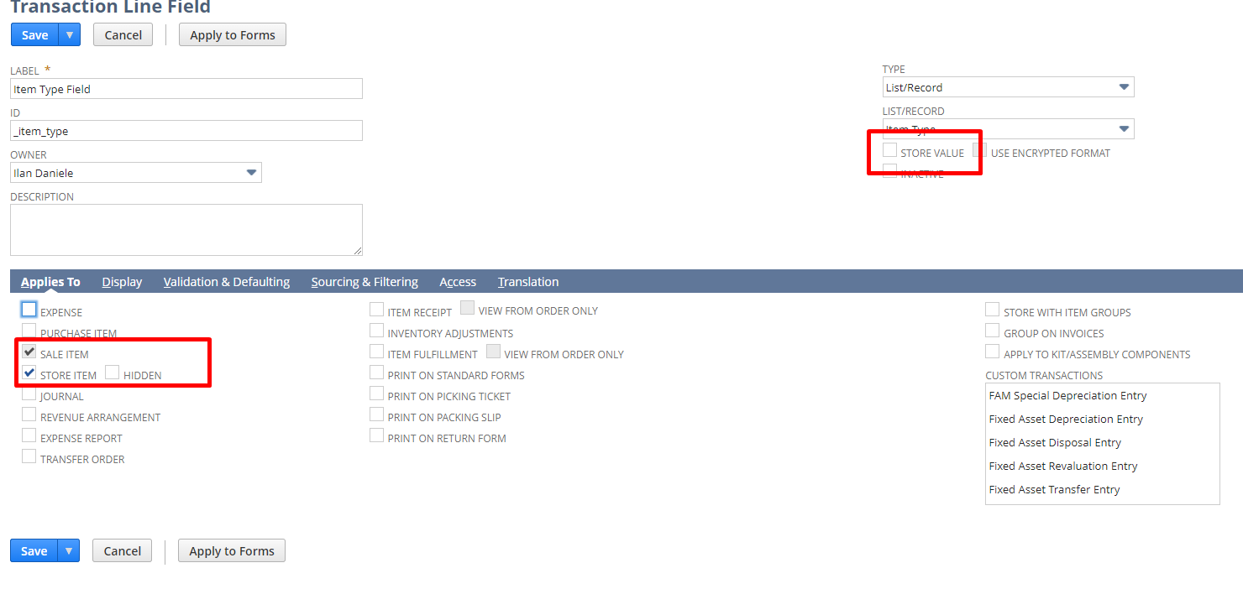

Agrego como transaction line field si no viene en el cart.
Store value es para cuando es un valor fijo

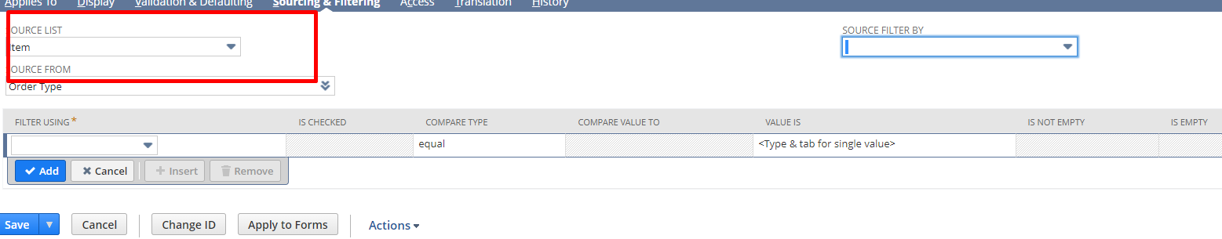source list, field a nivel del objeto donde vas a tener el dato

Commerce -> Websites -> Configuration:
Advanced -> Backend y escribir los fields en las pestañas de:
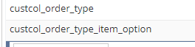
En checkout order item y shipping order item.

